用人单位名称：中国石油天然气股份有限公司辽宁铁岭销售分公司
技术服务类别：现状评价 检测 预评价 控制效果评价
地址：辽宁省铁岭市
企业联系人 | 张鸿鹤 | 企业联系电话 | 18341323041
项目组人员 | 邢鸽南、苗圃瑄、陈晨
现场调查人员 | 邢鸽南、苗圃瑄 | 现场调查时间 | 2021年10月18日
现场检测人员 | 邢鸽南、苗圃瑄 | 现场检测时间 | 2021年11月7日
企业陪同人 | 张鸿鹤
现场调查照片 | 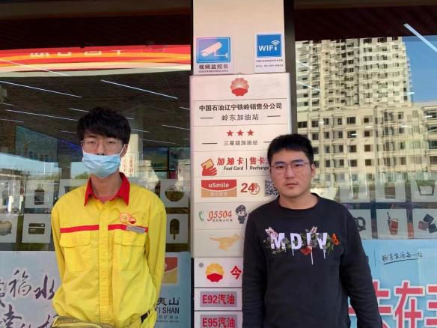
现场采样照片 | 